**6. Netzwerktreffen Bevölkerungsschutz am 11. und 12. September 2024 an der TH Wildau**

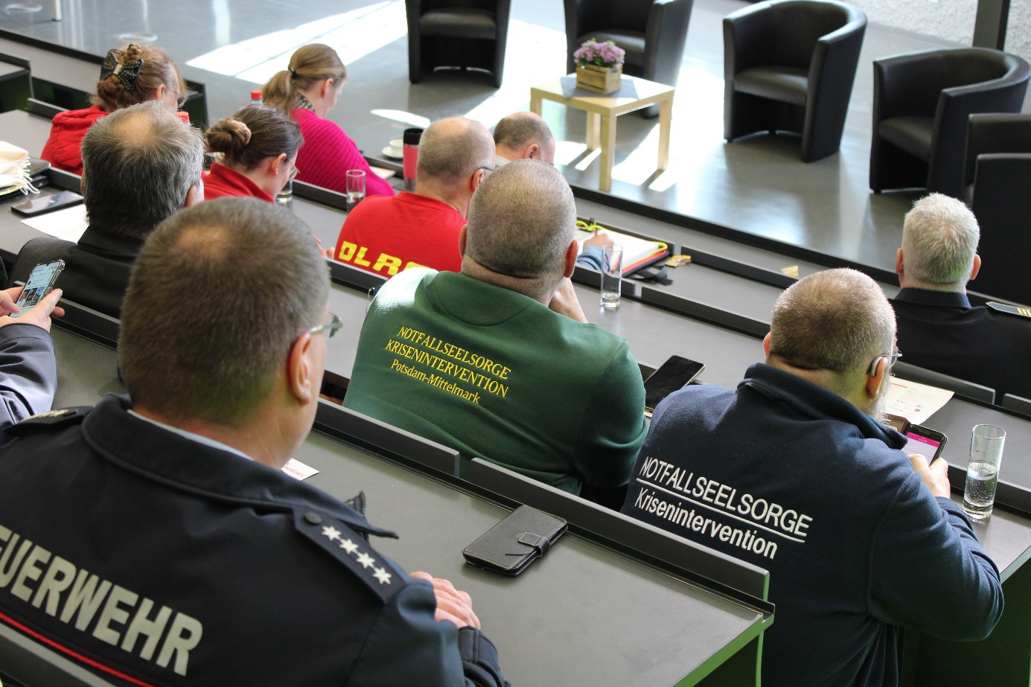

**Bildunterschrift:** Am 11. und 12. September 2024 findet das 6. Netzwerktreffen Bevölkerungsschutz auf dem Campus der TH Wildau statt.

**Bild:** Netzwerk Bevölkerungsschutz

**Kategorie:** Austausch und Vernetzung

**Teaser:**

**Mitte September ist es wieder soweit: Bereits zum sechsten Mal treffen sich Fachleute des Bevölkerungsschutzes aus dem gesamten Bundesgebiet zum gemeinsamen Austausch. Das Netzwerktreffen Bevölkerungsschutz findet am 11. und 12. September auf dem Campus der TH Wildau unter dem Motto „Zivile Verteidigung“ statt. Auch die Wildauer Hochschule ist mit einem Workshop-Angebot dabei.**

Text:

Am 11. und 12. September 2024 treffen sich bereits zum sechsten Mal Fachleute aus ganz Deutschland zum Netzwerktreffen Bevölkerungsschutz. Im brandenburgischen Wildau werden unter dem Leitthema „Zivile Verteidigung“ gezielt Erfahrungen, neueste Entwicklungen und gewonnene Erkenntnisse ausgetauscht.

„Im Vordergrund des Netzwerktreffens Bevölkerungsschutz stehen das Voneinanderlernen und die Vernetzung. Es ist wichtig, Themen aus unterschiedlichen Perspektiven zu beleuchten, um sich weiterzuentwickeln“, hebt Initiatorin Simone Carus hervor. Die Gründerin des Netzwerks Bevölkerungsschutz Brandenburg verdeutlicht das anhand des Programms: „Sowohl bei den Fachvorträgen als auch in den vielfältigen Workshops wird es ausreichend Gelegenheit für den Austausch untereinander geben. Dabei spielen die Resilienz von Behörden, Helfenden und der Pflege, das strategische Krisenmanagement in Verwaltungen und Kliniken oder der Einbezug der Hilfsorganisationen ebenso eine Rolle, wie Fragen der Ausbildung im Zivilschutz oder des Forschungstransfers. Dabei geht es vor allem um die Erarbeitung gemeinsamer Lösungen.“

**TH Wildau mit eigenem Workshop-Angebot dabei**

Die Technische Hochschule Wildau (TH Wildau) ist in diesem Jahr mit einem eigenen Workshop-Angebot dabei. Jan Seitz vom Fachgebiet Sichere Systeme und Prozesse der TH Wildau wird in seinem Workshop „Auf dem Weg zur resilienten Behörde - Von der Vision in die Umsetzung“ Kennzeichen einer resilienten Behörde sowie förderliche und hinderliche Faktoren präsentieren. Anschließend wird er Stakeholder, Strategien und eine Roadmap vorstellen und aufzeigen, wie Behörden und die Mitarbeitenden mit Herausforderungen umgehen können.

Um dieses Thema und das Netzwerktreffen allgemein wird es auch bei der nächsten Folge der „TH Themen“ bei radioSKW am 5. September 2024 um 9:00 Uhr gehen. Jeden ersten Donnerstag im Monat gibt Moderatorin Susanne Trotzki gemeinsam mit wechselnden Gästen der TH Wildau direkte Einblicke in die Hochschule. Dabei geht es um bevorstehende Veranstaltungen, neue Entwicklungen, spannende Projekte und vieles mehr – so wie jetzt unter anderem um das Netzwerktreffen Bevölkerungsschutz, zu dem über 180 Angehörige von Katastrophenschutzbehörden und Feuerwehren, aus Landesministerien und Krankenhäusern, Hilfsorganisationen und Rettungsdiensten, der Bundeswehr und aus Kommunalverwaltungen erwartet werden.

**Weiterführende Informationen**

**Informationen zur Veranstaltung und zum Netzwerk Bevölkerungsschutz unter:** [www.netzwerk-bevoelkerungsschutz.de](http://www.netzwerk-bevoelkerungsschutz.de)

**Das Programm des 6. Netzwerktreffens im Überblick:** <https://jimdo-storage.global.ssl.fastly.net/file/3f3ce10d-4900-4405-b665-cc0e71f42fa6/20240801_Flyer_6.Netzwerktreffen_BevS.pdf>

**Die „TH Themen“ bei radioSKW:** <https://www.radioskw.de/th-themen>

**Fachliche Ansprechperson Netzwerk Bevölkerungsschutz und Pressekontakt:**

**Simone Carus  
Netzwerk Bevölkerungsschutz Brandenburg  
Brachlowstraße 22  
16227 Eberswalde  
Tel: +49 (0)151 4284 4450  
E-Mail: info@netzwerk-bevoelkerungsschutz.de**

**Ansprechpersonen Externe Kommunikation TH Wildau:**

**Mike Lange / Mareike Rammelt  
TH Wildau  
Hochschulring 1, 15745 Wildau  
Tel. +49 (0)3375 508 211 / -669  
E-Mail: presse@th-wildau.de**